1. 创建表

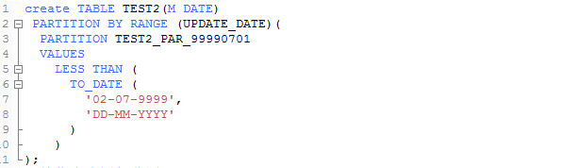

注意：创建的表必须有一个足够大的初始分区，因为后续增加分区都是在当前这个分区上面分裂而来的。

1. 创建存储过程

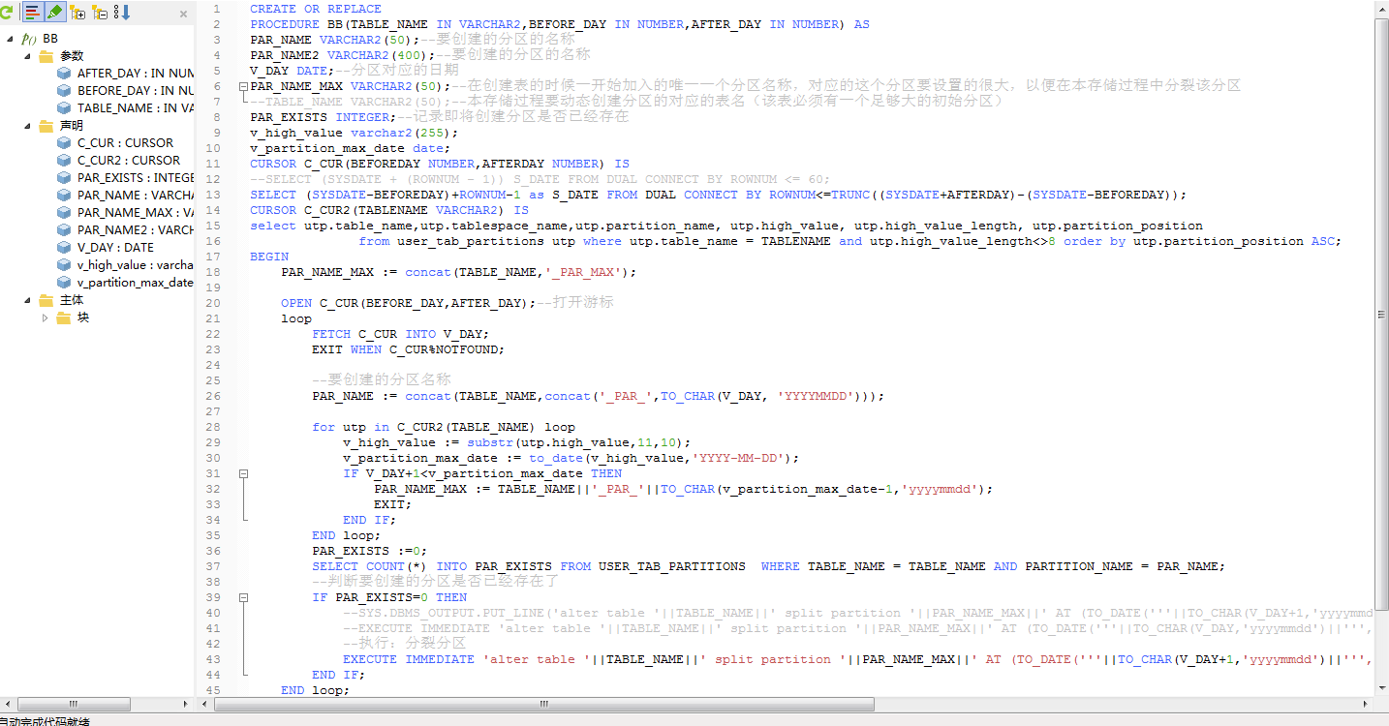

对应图中存储过程详细：

|  |
| --- |
| CREATE OR REPLACE  PROCEDURE BB(TABLE_NAME IN VARCHAR2,BEFORE_DAY IN NUMBER,AFTER_DAY IN NUMBER) AS  PAR_NAME VARCHAR2(50);--要创建的分区的名称  PAR_NAME2 VARCHAR2(400);--要创建的分区的名称  V_DAY DATE;--分区对应的日期  PAR_NAME_MAX VARCHAR2(50);--在创建表的时候一开始加入的唯一一个分区名称，对应的这个分区要设置的很大，以便在本存储过程中分裂该分区  --TABLE_NAME VARCHAR2(50);--本存储过程要动态创建分区的对应的表名（该表必须有一个足够大的初始分区）  PAR_EXISTS INTEGER;--记录即将创建分区是否已经存在  v_high_value varchar2(255);  v_partition_max_date date;  CURSOR C_CUR(BEFOREDAY NUMBER,AFTERDAY NUMBER) IS  --SELECT (SYSDATE + (ROWNUM - 1)) S_DATE FROM DUAL CONNECT BY ROWNUM <= 60;  SELECT (SYSDATE-BEFOREDAY)+ROWNUM-1 as S_DATE FROM DUAL CONNECT BY ROWNUM<=TRUNC((SYSDATE+AFTERDAY)-(SYSDATE-BEFOREDAY));  CURSOR C_CUR2(TABLENAME VARCHAR2) IS  select utp.table_name,utp.tablespace_name,utp.partition_name, utp.high_value, utp.high_value_length, utp.partition_position  from user_tab_partitions utp where utp.table_name = TABLENAME and utp.high_value_length<>8 order by utp.partition_position ASC;  BEGIN  PAR_NAME_MAX := concat(TABLE_NAME,'_PAR_MAX');  OPEN C_CUR(BEFORE_DAY,AFTER_DAY);--打开游标  loop  FETCH C_CUR INTO V_DAY;  EXIT WHEN C_CUR%NOTFOUND;    --要创建的分区名称  PAR_NAME := concat(TABLE_NAME,concat('_PAR_',TO_CHAR(V_DAY, 'YYYYMMDD')));    for utp in C_CUR2(TABLE_NAME) loop  v_high_value := substr(utp.high_value,11,10);  v_partition_max_date := to_date(v_high_value,'YYYY-MM-DD');  IF V_DAY+1<v_partition_max_date THEN  PAR_NAME_MAX := TABLE_NAME||'_PAR_'||TO_CHAR(v_partition_max_date-1,'yyyymmdd');  EXIT;  END IF;  END loop;  PAR_EXISTS :=0;  SELECT COUNT(*) INTO PAR_EXISTS FROM USER_TAB_PARTITIONS WHERE TABLE_NAME = TABLE_NAME AND PARTITION_NAME = PAR_NAME;  --判断要创建的分区是否已经存在了  IF PAR_EXISTS=0 THEN  --SYS.DBMS_OUTPUT.PUT_LINE('alter table '||TABLE_NAME||' split partition '||PAR_NAME_MAX||' AT (TO_DATE('''||TO_CHAR(V_DAY+1,'yyyymmdd')||''',''yyyymmdd'')) INTO (PARTITION '||PAR_NAME||',PARTITION '||PAR_NAME_MAX||')');  --EXECUTE IMMEDIATE 'alter table '||TABLE_NAME||' split partition '||PAR_NAME_MAX||' AT (TO_DATE('''||TO_CHAR(V_DAY,'yyyymmdd')||''',''yyyymmdd'')) INTO (PARTITION '||PAR_NAME||',PARTITION '||PAR_NAME_MAX||')';  --执行：分裂分区  EXECUTE IMMEDIATE 'alter table '||TABLE_NAME||' split partition '||PAR_NAME_MAX||' AT (TO_DATE('''||TO_CHAR(V_DAY+1,'yyyymmdd')||''',''yyyymmdd'')) INTO (PARTITION '||PAR_NAME||',PARTITION '||PAR_NAME_MAX||') UPDATE global INDEXES';  END IF;  END loop;  close C_CUR;--关闭游标  commit;  END BB ; |

1. 在oracle的命令行界面执行下面操作，启动一个job：



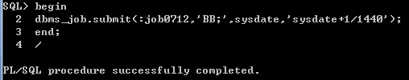

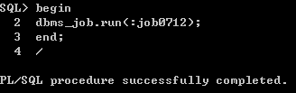

说明：

一些常用命令：

--给指定表添加分区

alter table TEST3 add partition part_aaa values less than(TO_DATE('01-JUL-2009','DD-MON-YYYY'))

--分裂分区

alter table TEST2 split partition ORD_ACT_PART02 AT (TO_DATE('01-JUL-2009','DD-MON-YYYY')) INTO (PARTITION P1,PARTITION ORD_ACT_PART02);

--删除指定表的指定分区

ALTER TABLE TEST3 DROP PARTITION part_aaa;

--查看某张表所有分区信息

SELECT * FROM USER_TAB_PARTITIONS WHERE TABLE_NAME = 'TEST2'

--查看指定分区记录

SELECT * FROM TEST2 PARTITION (P1)

--查看定时任务job相关信息

SELECT job,broken,what,interval,t.* from user_jobs t;

SELECT job,broken,what,interval,t.next_sec ,SYSDATE from user_jobs t; --对应broken为N的时候job才为运行状态

SELECT * from dba_jobs order by job;

--删除job

A、查找job对应的id

SELECT job,broken,what,interval,t.next_sec ,SYSDATE from user_jobs t;

B、根据查找到的job的id来删除指定的job

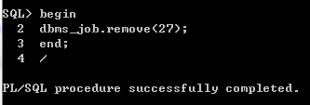

--在删除分区表的时候，用下面的语句，否则分区表的信息会放到oracle的垃圾站中去，会导致存储过程中判断将要创建的分区是否存在的时候会有问题（会把垃圾站中的也统计进去，而垃圾站中的tableName不是指定的表名如TEST2，但是在统计的时候也会统计进去），故在删除分区表的时候要彻底删除，如下面删除表的语法

DROP TABLE TEST2 PURGE

--下面的语句是清空oracle的垃圾站数据

PURGE recyclebin;